
馬鞍山循道衛理小學校友會
2018-2019年度第八屆校友會
執委就職禮暨校友校董選舉通告 2018MOSA01
親愛的校友：
每年的九月第一個星期六定為校友重聚日，讓各屆校友與老師歡聚一堂，重溫昔日的友情，希望你們抽空出席。
本年度第八屆新任執委將會進行就職禮，為期兩年。此外，每年校友會會按法團校董會規定的人數選舉校友代表一名，成為校友校董。現收集了一位候選人提名(蔣泓鋒，畢業年份:2006)，按規章要於會友大會進行投票。成功獲選為校友校董的任期為一年（由九月一日或當選日至翌年八月三十一日），連選得連任，可連續任職不超過三年（以完整任期計算）。校友校董須根據校董會要求，出席校董會會議，並將校友的整體意見，於校董會會議上表達，並須把其作為校友校董的工作，向校友會提交書面記錄及在執委會會議中作口頭報告。因此，請各校友屆時踴躍出席投票。
詳情如下：
2018-2019年度第八屆校友會
執委就職禮暨校友校董選舉
日期：二零一八年九月一日（星期六）
時間：下午二時三十分至五時正
地點：本校禮堂
內容：會務報告、第八屆執委介紹、校友校董選舉、抽獎遊戲、
拍照、交誼、茶聚、球類活動
日後地址或電郵如有變更，請通知本校負責校友會籍的張偉年主任，以便母校繼續與你保持聯絡或可上Facebook專頁取得校友會最新資訊:「馬鞍山循道衛理小學(前沙田循道衛理小學上午校)校友會 MOSMPS Alumni」。
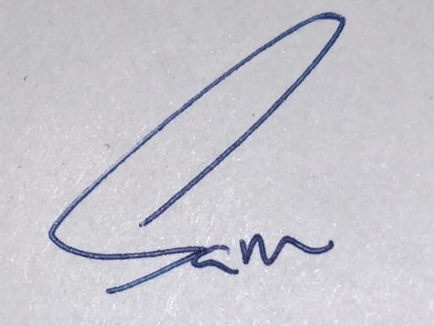
祝主恩滿溢！
會長 謹啟
劉健平
二零一八年八月二十四日
個人資料如有更改，請填寫下表寄回或傳真至26309768校務處，謝謝！
校友姓名：
地 址：
電 話： （家） （手提）
電 郵：
學校地址：馬鞍山恒明街11號 電話：26309219 傳真：26309768 網址：www.mosmps.edu.hk

